多谢黄之锋

屈颖妍 [有理儿有面](javascript:void(0);)

**有理儿有面**

微信号 youli-youmian

功能介绍 你说是不是

2020-10-15[原文](https://mp.weixin.qq.com/s?__biz=Mzg3MjEyMTYyNg==&mid=2247514364&idx=2&sn=993db0675d4cd09a8cebf9b1c65e5a28&chksm=cef6ec89f981659ffe50c3738e7d1922db2ea55de3997f56c24f339428e0ce9322b33d486e3c&scene=27#wechat_redirect&cpage=59) 发表于

收录于合集





**全文共1026字，图片1张，预计阅读时间为4分钟。**



▼

作者：香港传媒人 屈颖妍

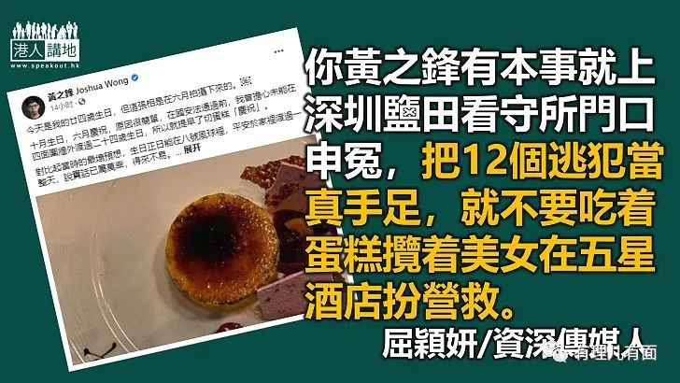

黄之锋昨天在脸书贴了一张蛋糕照片，写道：“今天是我的二十四岁生日，但这张照片是在六月拍摄下来的。十月生日，六月庆祝，原因很简单，在国安法通过前，我曾担心未能在四面围墙外度过二十四岁生日，所以就提早了切蛋糕庆祝。”

我想，大家没兴趣知道黄之锋几时生日，但多谢他，让香港人体会到，这法例，并非反对派夸张其辞说的是什么“恶法”，更非反对派天天说“动辄得咎”、“以言入罪”的什么“市民头上一把刀”，一切，都是唬人的。

以为自己过不了七月、要在监牢过生日的黑暴头领黄之锋，今日仍可安然过生日吃蛋糕，爱做什么就做什么，爱骂谁就骂谁，爱众筹就众筹，众筹完还可拖女伴到五星酒店开房……自由至此，夫复何求？头上有把刀？色字头上就真的有把刀了。

一天前，黄之锋还在试国家底线，他在脸书和Patreon上载了深圳盐田看守所的执法人员名单、照片及联络方法，因为早前偷渡往台湾时被中国海警截获的12名香港逃犯就是被关押在深圳盐田看守所，抓了你的人，你就把整个看守所的人员起底公审，原来这就是黄之锋追求的民主自由，大家开眼界了。

被他“起底”的，包括：深圳市公安局局长、指挥部指挥长、盐田分局党委委员、指挥处处长、副局长、党委书记、副书记、消防大队大队长、盐田看守所所长、副所长、警长、警员……逾四十人，有照片有职衔，装腔作势，不过只能骗到对国家零认识的黄丝傻仔。

再次多谢黄之锋，他让香港人真正了解今日国家的阳光施政到底有多透明。不知情的黄丝纷纷赞叹黄之锋的“起底”神通广大，知情者却在摇头嘲笑，因为内地政府部门、执法机构的公务员名单，全都光明正大贴在官网，甚至贴在每个部门的墙壁上，全是公开资料，没秘密可言。

最可圈可点的，是黄之锋的“起底”帖文下面这几句：

“明查暗访的侦查工作实在需要资源，还望各位订阅支持（附订阅及捐款连结），真相是我们的唯一武器。”

明白了，搞了一场“起底”大龙凤，原来又是为钱。上网按个键就查到的公开资料，有几“明查暗访”？有几“需要资源”？

我唯一认同黄之锋的是他最后一句：“真相是我们唯一武器”，而这件事的真相就是：12个暴动逃犯偷渡被捕，讲完。

你黄之锋有本事就上深圳盐田看守所门口申冤，把12个逃犯当真手足就不要吃着蛋糕揽着美女在五星酒店装营救，走多步，踏过罗湖桥，我就说你厉害。

原文转载自《大公报》 2020年10月14日





**关注公众号：**

**有理儿有面**

**理   性｜   揭   秘｜   探   讨**







### 精选留言

用户设置不下载评论